Постановление
Ученого совета факультета «Высшей школы магистратуры»
от 03.07.2019 года

По первому вопросу, ученый совет отмечает, что в соответствии с планом работы УС факультета Высшей школы магистратуры была создана комиссия в целях изучения вопроса «О результатах и перспективах совершенствования государственного языка в образовательных программах магистратуры» с 03.06. по 20.06.2019 г. в следующем составе:
Председатель комиссии: Омуров Ж.М. – к.т.н.. доц., зав.кафедрой ТБ
Члены комиссии: Дыканалиев К.М. – к.т.н., доцент каф. ИП, Бекиш кызы Нургуль – главный специалист по развитию языка.
Заслушав и обсудив доклад председателя комиссии « О создании комиссии по гос.языку» Омурова Ж.М., ученый совет рекомендовал:
1.Провести работу по открытию групп на государственном языке.
2.Кафедрам организовать перевод УМК дисциплин на гос.язык.
По второму вопросу «Об анализе выполнения и качества магистерских диссертаций» деканом факультета Высшей школы магистратуры был издан приказ о назначении комиссии по проверке готовности магистерских диссертаций в следующем составе: Председатель комиссии – декан ф-та ВШМ Кадыров Ч.А.
Члены комиссии: Энергетический факультет – Каримова М.Т., Иманакунова Ж.С.
Факультет транспорта и машиностроения – Алыбаева Г.Дж.,Раззаков М.И.
Технологический факультет – Абдылдаева М.А., Тамабаева Б.С.
Инженерно-экономический факультет и КГТИ – Сариев Б.И., Орозбаев К.О.
Факультет информационных технологий и ИЭТ – Касымалиева Ж., Акматкулов А.А.
Деканатом был утвержден график контроля выполнения магистерских диссертаций на основании рапортов зав.кафедрами с указанием даты, времени и аудитории проведения процентовок и приказ о возложении на заведующих кафедрами ответственности за публикацию и антиплагиат. Члены комиссии отметили, что совместно с заведующими кафедрами были заслушаны краткие отчеты магистрантов. По результатам представленных материалов руководителям и магистрантами были даны конкретные рекомендации по оформлению и определен примерный процент выполнения магистерских диссертаций. Члены УС предложили утверждать темы и руководителей МД на Ученом совете факультета.
По третьему вопросу «О материально техническом обеспечении основных образовательных программах на факультете» была представлена презентация по анализу материально-технической базе кафедр, реализующих программы магистратуры. Ученый совет отмечает, что в основном кафедры обеспечены необходимой материальной базой для обучения магистрантов. В дальнейшем необходимо составить перспективный план по модернизации МТБ (приобретение сложного современного оборудования, создание мультимедийной аудитории и т.д.)
По четвертому вопросу был заслушан отчет «Итоги второго промежуточного рейтинга и летней экзаменационной сессии»
По академическому календарю на 2018-2019 учебный год состоялся:
-первый рубежный контроль в период с 08.04.19 по 12.04.19
-второй рубежный контроль в период с 3.06.19 по 7.06.19
Количество магистрантов участвовавших на втором рубежном контроле и сессии:
Всего 1 курс: 229
Присутствовало: 1 курс – 215 магистранта
Не явившиеся:
1 курс – 14 магистранта
Итоговая качественная успеваемость: 66 %
Итоговая абсолютная успеваемость: 67%

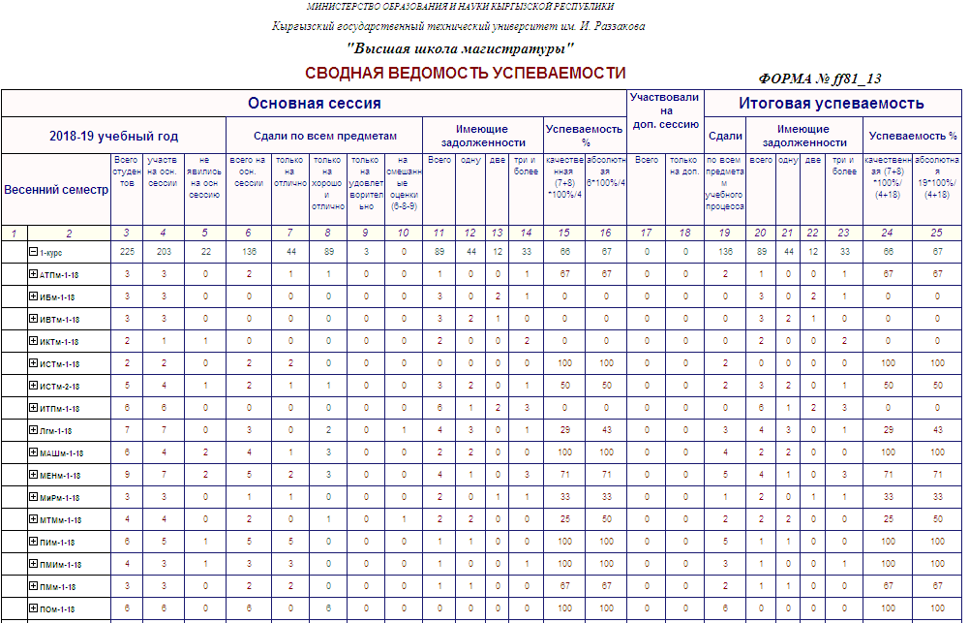
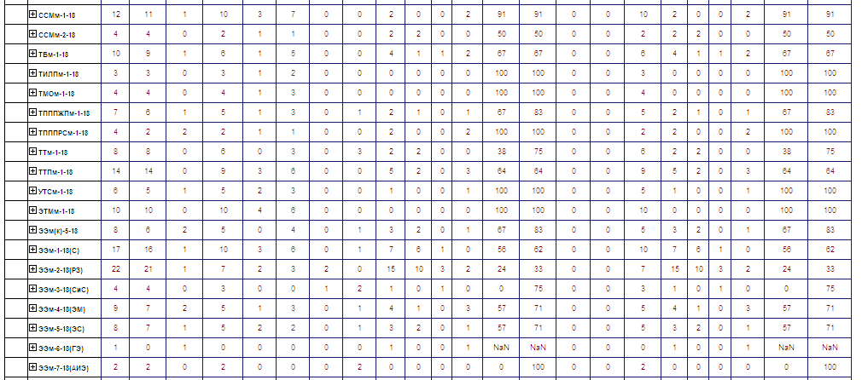

По пятому вопросу «Организация профориентационной работы» был заслушан отчет председателя приемной комиссии ФВШМ Байгазиева. М.С. , который проанализировал результаты приема в прошлом учебном году и разработал предложения по совершенствованию профориентационной работы. Была оформлена заявка на выделение грантовых мест в количестве 237 человек и составлен план-приема на контрактной основе в количестве 377 человек.
По шестому вопросу «О государственной итоговой аттестации обучающихся по программам магистратуры в 2018-2019 уч.году» были представлены график работы ГАК по Истории Кыргызстана, график работы ГАК для сдачи Гос.экзаменов и защиты МД. Деканатом ФВШМ были изданы приказы о допуске магистрантов на ГАК и защиту МД.. Кафедрами были составлены и утверждены билеты комплексного экзамена, имеются приказы об утверждении состава ГАК. Была представлена таблица по факультетам:

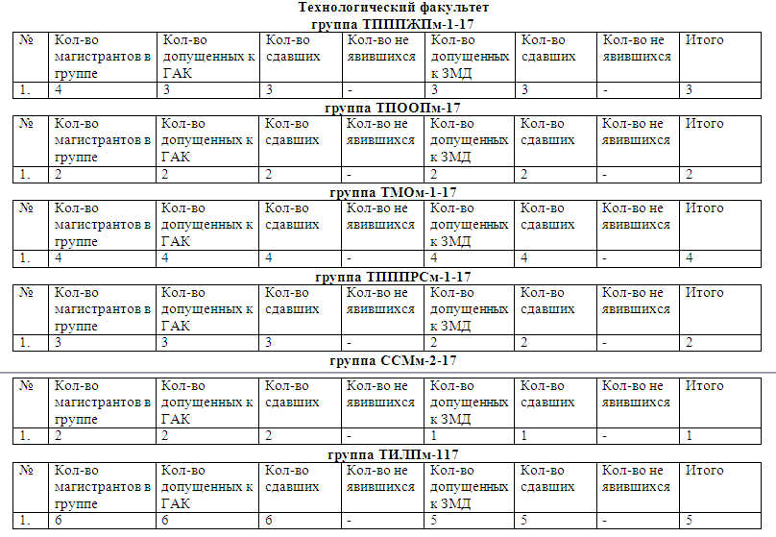
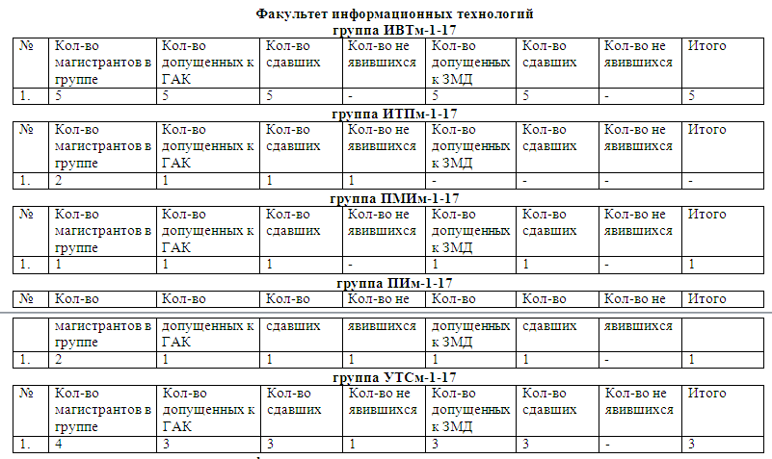
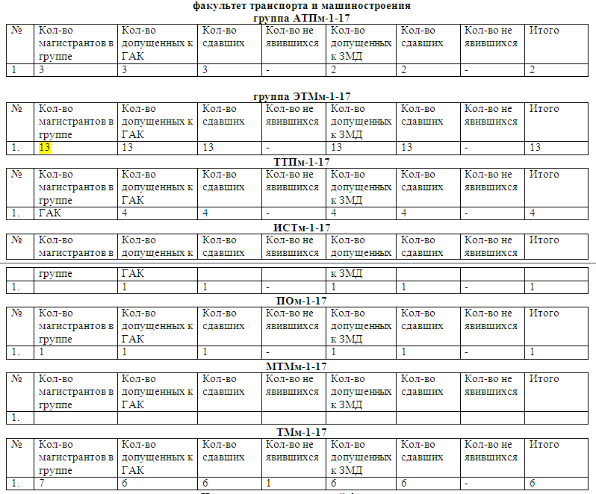
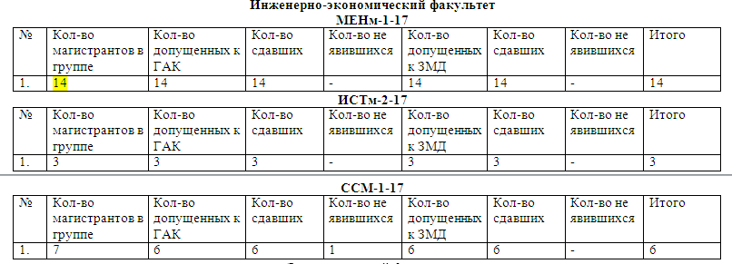
Всего успешно защитились 159 магистрантов, 28 остались на повторный год.

На основе вышеизложенного Ученый совет ф-та ВШМ
ПОСТАНОВЛЯЕТ:

1. Провести работу по открытию групп на государственном языке, организовать перевод УМК дисциплин на гос.язык. Ответственные зав.кафедрами.
2. Зав.кафедрами, руководителям ООП обеспечить необходимыми методическими указаниями лабораторные и практические занятия, составить перспективный план по модернизации МТБ.
3. Результаты летней экзаменационной сессии принять к сведению.
4. Принять к сведению предоставленную информацию председателя ТК.

5. Ликвидацию академических задолженностей (FX, I) и летнего семестра организовать с 1 сентября. Ответственные зав.кафедрами, деканат.
6. Отчеты по практике принимать согласно Положению, до 20 сентября нового учебного года. Ответственные руководители практик, зав.кафедрами.
7. Назначение руководителей, определение и корректировка тем МД утверждается на Ученом совете ФВШМ.

Председатель УС факультета ВШМ Кадыров Ч.А.

Ученый секретарь УС ф-та
ВШМ Асаналиева Э.У.

